上海宝冶集团有限公司

2021届高校毕业生招聘简章

1. **公司概况**

**▍我们是谁**

■世界500强企业中国中冶王牌军领跑者 ■国家企业技术中心

■中国建筑业龙头企业 ■国家装配式建筑产业基地

■首批“上海品牌”认证企业 ■国家知识产权示范企业

■高新技术企业 ■国家博士后科研工作站

**▍我们的标志性建筑**

北京冬奥会雪车雪橇项目、北京环球影城主题乐园、厦门国际会展中心、深圳大运中心主体育场、上海迪士尼、东方龙之谷、珠海十字门商务区、深圳莲塘口岸、中芯国际电子厂房、贵阳地铁2#线、浦东国际机场、272米高的长春龙翔国际商务中心、300米高的珠澳第一高楼--珠海中心、368米高的亚洲最大在建单体建筑--南京金鹰天地广场及阿联酋迪拜跑马场、科威特医保医院、马来西亚关丹350万吨钢铁厂等。

**▍我们的荣誉**

★2020年位列上海百强企业第37名

★2018年获评为首批上海品牌认证企业

★斩获国家科学技术奖8项、詹天佑奖7项

★建筑行业工程质量最高荣誉“鲁班奖”43项

★钢结构金奖67项、国家优质工程奖37项

★国家有效专利2000件

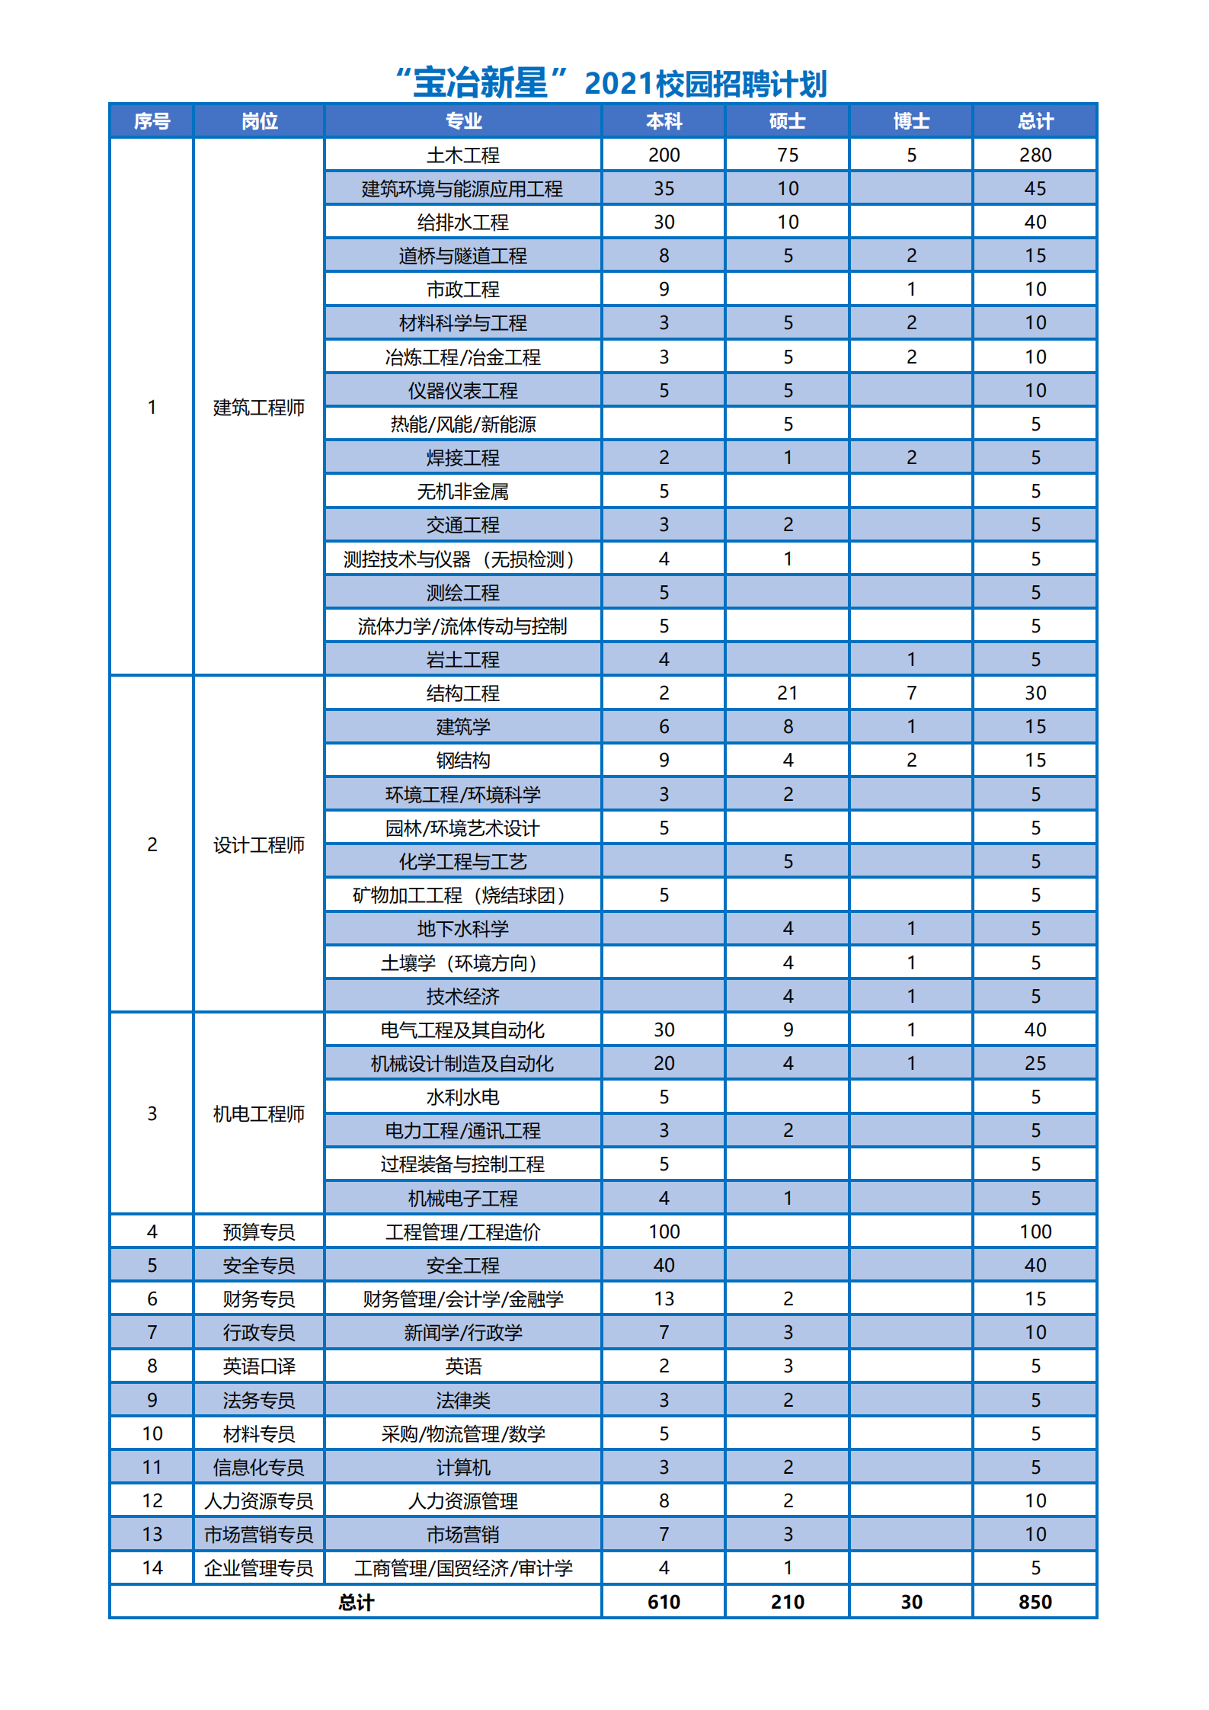**二、招聘情况**

**三、招聘条件**

✔成绩良好，专业扎实，取得毕业证、学位证。

✔团队协作、组织协调能力较强。

✔身体素质好，积极乐观，环境适应能力较强。

✔英语四级。

**四、薪酬福利**

公司将提供具有竞争力的薪酬、福利待遇及个人发展机会：

**ღ**同行业中富有竞争力的工资水平。

**ღ**员工享有社会保险、住房公积金、补充住房公积金等。

**ღ**为员工建立企业年金制度。

**ღ**参加上海市住院互助医疗保险计划。

**ღ**工作餐、通信费、交通费、住勤费，提供住宿或发放租房补助。

**ღ**提供完善的教育培训与人才培养体系。

**ღ**提供良好的职业晋升空间、发展通道。

**五、应备资料**

◆个人简历；

◆学校推荐表原件（就业办盖章）；

◆成绩单原件（教务处盖章）；

◆就业协议书；

◆国家英语及其他获奖荣誉证书原件（均附复印件）

**六、联系方式**

公司总部地址：上海市宝山区庆安路77号

联系电话：021-66680801 传真：021-56646035

电子信箱：[zhaopin@sbc-mcc.com](mailto:zhaopin@sbc-mcc.com) 公司网址：<http://www.sbc-mcc.com>

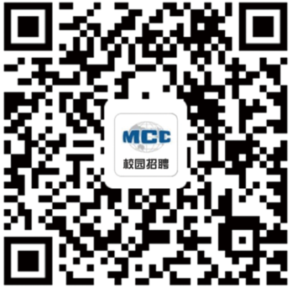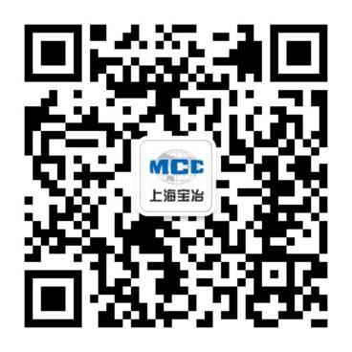

上海宝冶热忱期待您的加盟!